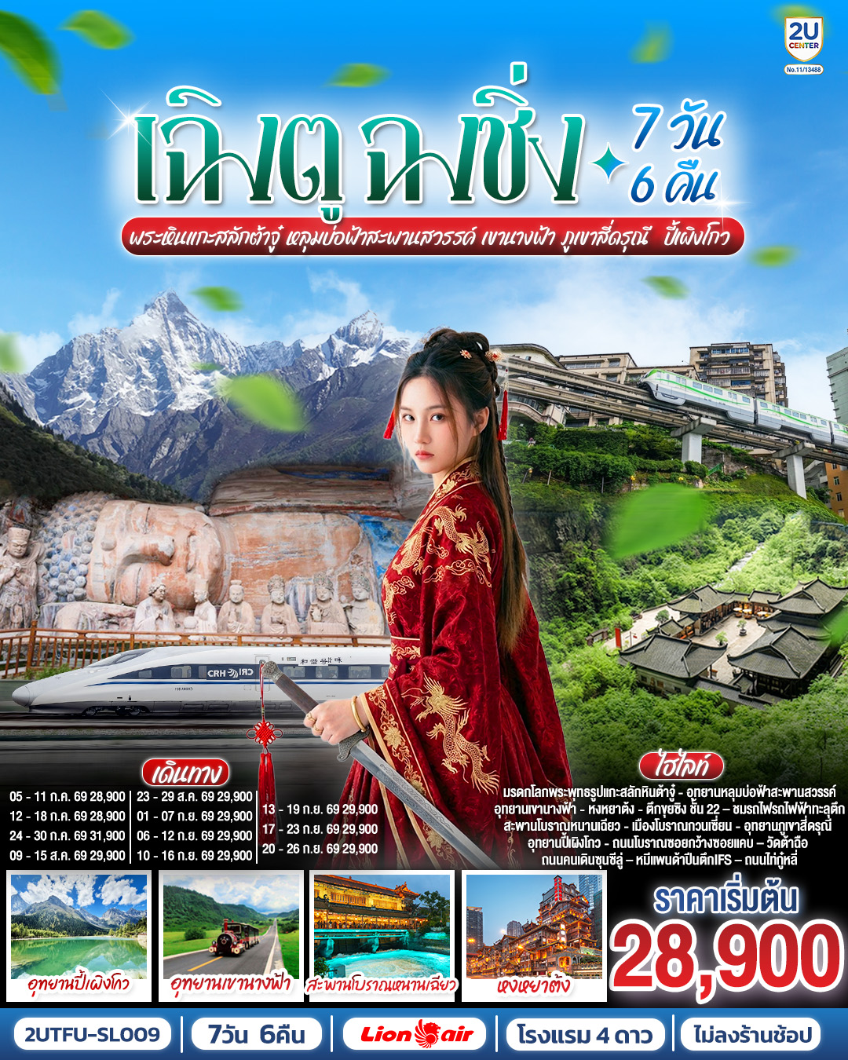
เฉิงตู ฉงชิ่ง
มรดกโลกพระหินแกะสลักต้าจู๋ อุทยานหลุมบ่อฟ้าสะพานสวรรค์ เขานางฟ้า ภูเขาสี่ดรุณี ปี้เผิงโกว
7วัน 6คืน โดยสายการบิน Thai Lion Air (SL)
 | โปรแกรมเดินทาง | เช้า | เที่ยง | ค่ำ | โรงแรมที่พัก
1 | กรุงเทพฯ (สนามบินดอนเมือง) (SL932: 17.15 -21.15) – สนามบินเฉิงตูเทียนฟู่ |  |  | ✈  - | Holiday Inn Express Chengdu Tianfu Airport  หรือระดับเทียบเท่า 4 ดาว
2 | เฉิงตู – ต้าจู๋ – พระพุทธรูปแกะสลักหินต้าจู๋ เขาเป๋าติ่ง(รวมรถแบตเตอรี่) – เมืองอู่หลง | 🍽 | 🍽 | 🍽 | Daweiying Holiday Hotelหรือระดับเทียบเท่า 4 ดาว
3 | อุทยานหลุมบ่อฟ้าสะพานสวรรค์(รวมรถอุทยาน+ลิฟต์+รถแบตเตอรี่+ระเบียงแก้ว – อุทยานเขานางฟ้า(รวมรถไฟเล็ก) – หงหยาต้ง – เมืองฉงชิ่ง  Option: ล่องเรือชมวิวไฟกลางคืนหงหยาต้งท่านละ 300 หยวน | 🍽 | 🍽 | 🍽 | Holiday Inn Express Hotel chongqing  หรือระดับเทียบเท่า 4 ดาว
4 | ตึกขุยซิง ชั้น 22 – ชมรถไฟรถไฟฟ้าทะลุตึก – นั่งรถไฟความเร็วสูงกลับเฉิงตู – สะพานโบราณหนานเฉียว – เมืองโบราณกวนเซี่ยน – เมืองตูเจียงเยี่ยน | 🍽 | 🍽 | 🍽 | Mingzhi Shangchun Holiday Hotel  หรือระดับเทียบเท่า 4 ดาว
5 | อุทยานภูเขาสี่ดรุณี ซวงเฉียวโกว(รวมรถอุทยาน) – เมืองตูเจียงเยี่ยน | 🍽 | 🍽 | 🍽 | Mingzhi Shangchun Holiday Hotel  หรือระดับเทียบเท่า 4 ดาว
6 | อุทยานปี้เผิงโกว(รวมรถอุทยาน) – เมืองเฉิงตู | 🍽 | 🍽 | 🍽  หม้อไฟ  หมาล่า | Xingchen Hangdu International Hotel  หรือระดับเทียบเท่า 4 ดาว
7 | เฉิงตู – ถนนโบราณซอยกว้างซอยแคบ – วัดต้าฉือ – ถนนคนเดินซุนซีลู่ – หมีแพนด้าปีนตึกIFS – ถนนไท่กู๋หลี่ – สนามบินเฉิงตูเทียนฟู่ (SL933: 22.15-00.15+1) – กรุงเทพฯ (สนามบินดอนเมือง) | 🍽 | 🍽  เป็ดปักกิ่ง | ✈  -
*** โปรแกรมอาจจะมีการปรับเปลี่ยนตามความเหมาะสมของสภาพอากาศและฤดูกาล ***

กําหนดวันเดินทาง | ผู้ใหญ่/เด็ก พัก 2-3 ท่าน ท่านละ | ราคาทัวร์  (ไม่รวมตั๋วเครื่องบิน) | พักเดี่ยว  เพิ่มท่านละ
05 – 11 ก.ค. 69 | 28,900 | 23,900 | 6,500
12 – 18 ก.ค. 69 | 28,900 | 23,900 | 6,500
24 – 30 ก.ค. 69 | 31,900 | 26,900 | 6,500
09 – 15 ส.ค. 69 | 29,900 | 24,900 | 6,500
23 – 29 ส.ค. 69 | 29,900 | 24,900 | 6,500
01 – 07 ก.ย. 69 | 29,900 | 24,900 | 6,500
06 – 12 ก.ย. 69 | 29,900 | 24,900 | 6,500
10 – 16 ก.ย. 69 | 29,900 | 24,900 | 6,500
13 – 19 ก.ย. 69 | 29,900 | 24,900 | 6,500
17 – 23 ก.ย. 69 | 29,900 | 24,900 | 6,500
20 – 26 ก.ย. 69 | 29,900 | 24,900 | 6,500
ราคาทัวร์ข้างต้นยังไม่รวมค่าทิปมัคคุเทศก์ท้องถิ่นและคนขับรถ 2,000 บาท/ท่าน/ทริป
*ราคานี้เป็นราคาพิเศษไม่มีราคาเด็ก*
** หากมีการจองตั๋วภายในประเทศ กรุณาเช็คไฟล์ทคอนเฟิร์มกับเจ้าหน้าที่ก่อนทุกครั้ง**

วันที่ 1 | กรุงเทพฯ (สนามบินดอนเมือง) (SL932: 17.15 -21.15) – สนามบินเฉิงตูเทียนฟู่
14.00 น. | พร้อมกันที่ สนามบินดอนเมือง อาคารผู้โดยสารขาออกระหว่างประเทศ อาคาร1 ชั้น3 / ประตู 1 (จุดนัดพบคณะทัวร์) นำท่านเช็คอินเคาน์เตอร์สายการบิน Lion Air (SL) โดยมีเจ้าหน้าที่บริษัทคอยให้การต้อนรับและอำนวยความสะดวกตรวจเช็คสัมภาระและเอกสารการเดินทางให้กับทุกท่าน  *น้ำหนักกระเป๋า 20 กิโลกรัม / ท่านละ 1 ใบ (ไฟล์ทเหมาลำ)  *ไม่มีอาหารบริการบนเครื่อง
17.15 น. | ออกเดินทางสู่ เฉิงตู ประเทศจีน สายการบิน This Lion Air (SL) เที่ยวบินที่ SL 932
22.15 น. | เดินทางถึง สนามบินเฉิงตูเทียนฟู่ เมืองเฉิงตู ซึ่งเป็นเมืองหลวงของมณฑลเสฉวน ตั้งอยู่บริเวณลุ่มแม่น้ำหมินใจกลางมณฑล มีภูมิประเทศรายรอบไปด้วยเทือกเขา และมีสภาพภูมิอากาศที่เหมาะสมต่อการประกอบอาชีพเกษตรกรรม โดยมีฤดูร้อนที่อบอุ่น ฤดูหนาวที่ไม่หนาวนัก และมีปริมาณความชื้นสูง ประชากรเมืองเฉิงตูมีราว 10 ล้านคน จัดเป็นอันดับ 3 ของประเทศจีน ในปัจจุบันเป็นศูนย์กลางด้านการเมือง การทหาร และด้านการศึกษาของภูมิภาคตะวันตกเฉียงใต้ เวลาท้องถิ่นเร็วกว่าประเทศไทย 1 ชั่วโมง (เพื่อความสะดวกในการนัดหมาย กรุณาปรับนาฬิกาของท่านเป็นเวลาท้องถิ่น)  หลังจากผ่านพิธีการตรวจคนเข้าเมือง นำท่านเดินทางสู่ที่พัก (ใช้เวลาเดินทางประมาณ 20 นาที)
ที่พัก | Holiday Inn Express Chengdu Tianfu Airport หรือระดับเทียบเท่า 4 ดาว (มาตรฐานจีน)
วันที่ 2 | เฉิงตู – พระพุทธรูปแกะสลักหินต้าจู๋ เขาเป๋าติ่ง(รวมรถแบตเตอรี่) – เมืองอู่หลง
เช้า | รับประทานอาหารเช้า ณ ห้องอาหารภายในโรงแรม (มื้อที่ 1)
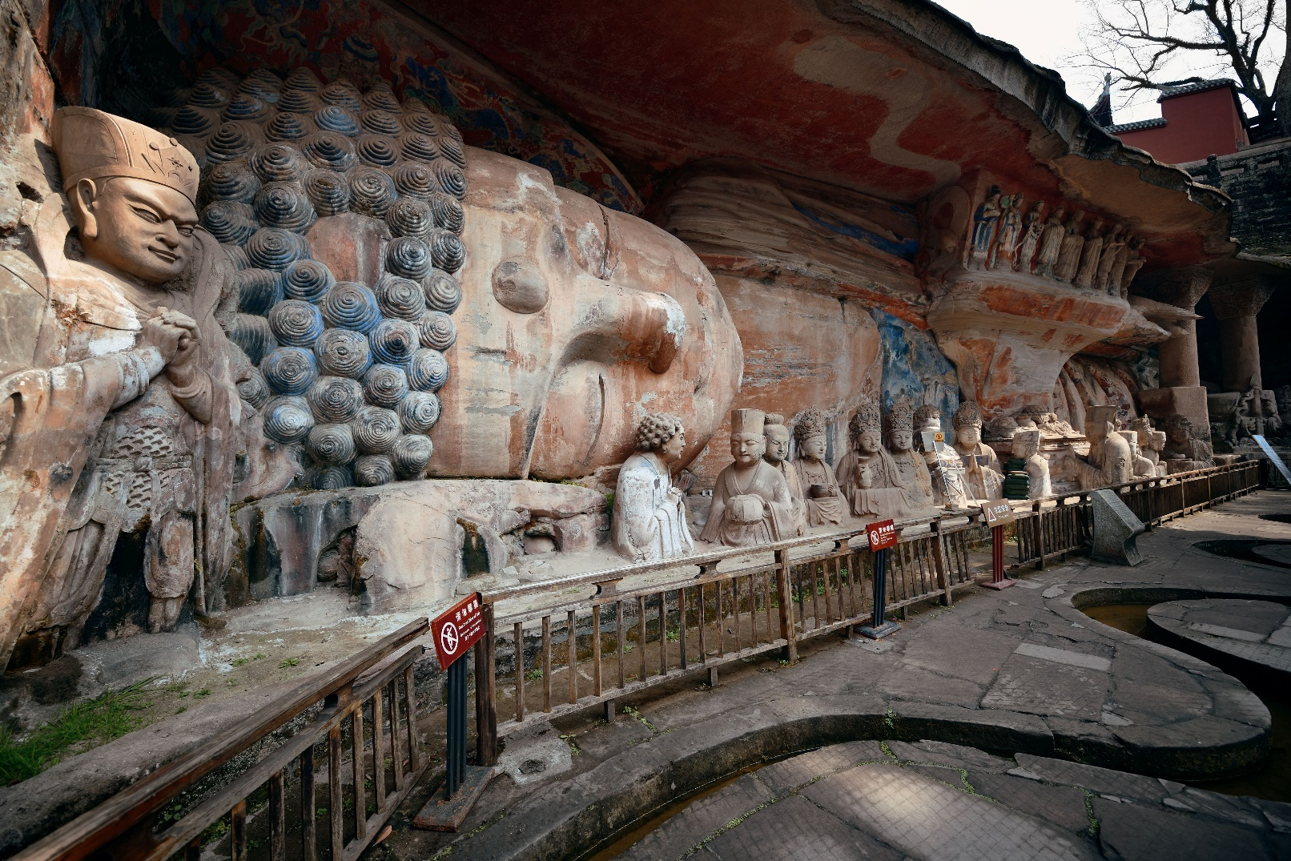
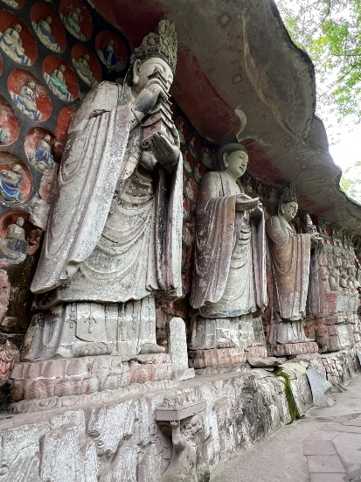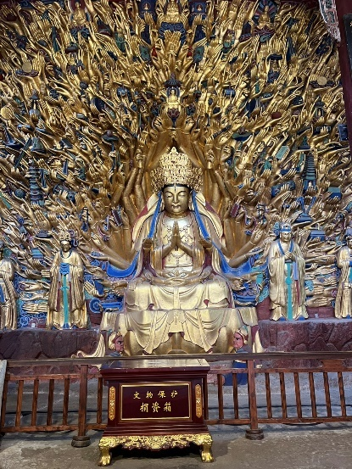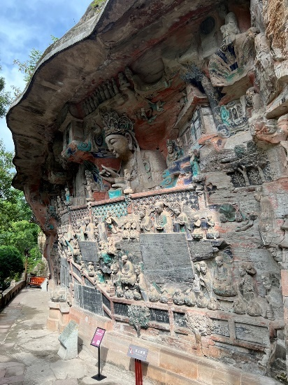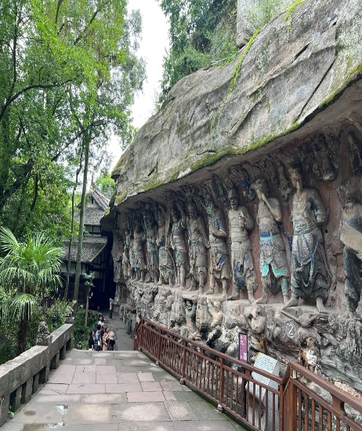

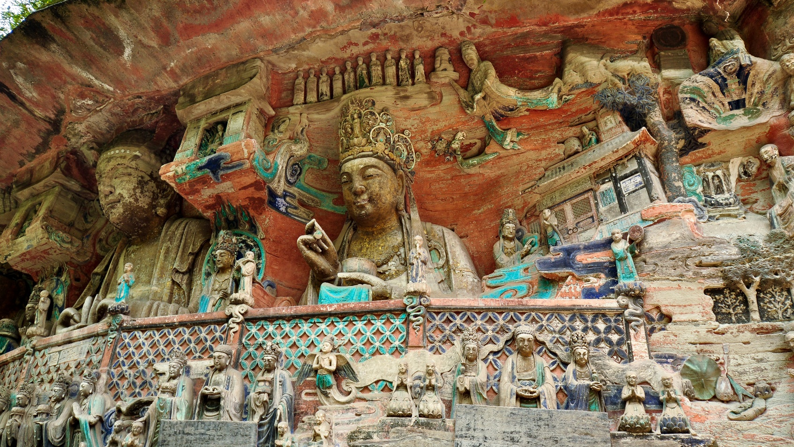
นำท่านเดินทางสู่เมืองต้าจู่ (ระยะทางประมาณ 260 กิโลเมตร ใช้เวลาเดินทางประมาณ 3 - 4 ชั่วโมง)
จากนั้นนำท่านชม พระพุทธรูปแกะสลักหินต้าจู๋ เขาเป่าติ่ง (Dazu Rock Carvings) เมืองต๋าจู่ (Dazu) แต่ละมุมของหน้าผาเต็มไปด้วย พระพุทธรูปแกะสลักหิน ขนาดตั้งแต่เล็กจนถึงใหญ่โตอลังการกว่า 10,000 องค์ แต่ละองค์ถูกแกะสลักอย่างประณีต สื่อสารเรื่องราวจากพระสูตรและตำนานพุทธศาสนามหายาน หนึ่งในไฮไลต์ที่ไม่ควรพลาดคือ พระกวนอิมพันมือองค์ใหญ่แกะสลักในแนวตั้งของหน้าผา ทุกมือและทุกนิ้วถูกสร้างอย่างละเอียดจนดูราวกับสามารถเคลื่อนไหวได้ บนทางเดินขึ้นเขา คุณจะได้พบ ฉากแกะสลักเล่าเรื่องชีวิตพระพุทธเจ้า และเรื่องราวของเทพเจ้าต่าง ๆ ผสมกับปรัชญาขงจื๊อและเต๋า ทำให้ผู้ชมไม่เพียงแค่ตื่นตากับความงดงามของศิลปะ แต่ยังได้รับ แรงบันดาลใจและข้อคิดทางศาสนาและปรัชญา นอกจากความงามและความละเอียดของงานแกะสลักแล้ว ยังมี วัดวัดเซิ่งโซ่วซื่อ วัดโบราณที่สร้างขึ้นตั้งแต่ สมัยราชวงศ์ซ่งใต้ วัดแห่งนี้เป็นศูนย์กลางทางศาสนาและศิลปะ เนื่องจากเป็นฐานสำคัญสำหรับการสร้าง ประติมากรรมหินเป่าติ่งซาน บริเวณวัดรายล้อมไปด้วย อาคารไม้โบราณและวิหารหลายหลัง สถาปัตยกรรมจีนโบราณชัดเจน ทั้งหลังคาโค้งสวยงาม เสากลมแกะสลักลวดลายปราณีต และประตูไม้แกะสลักลายเทพเจ้าและสัตว์มงคล ทำให้เพิ่มความสงบและศรัทธาให้กับผู้มาเยือนทุกคน
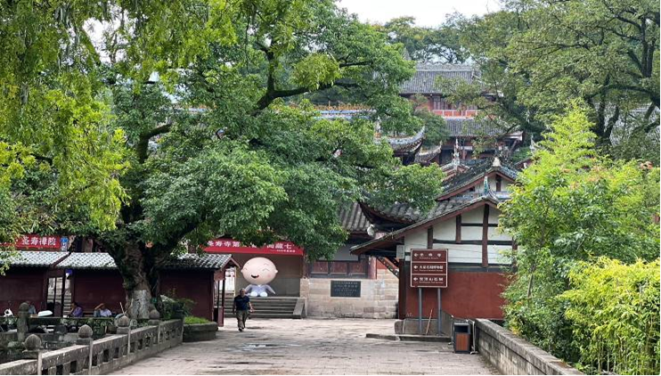
กลางวัน | รับประทานอาหารกลางวัน ณ ภัตตาคาร (มื้อที่ 2)
 | จากนั้นนำท่านเดินทางสู่ เมืองอู่หลง (Wulong) (ระยะทาง 180 กิโลเมตร ใช้เวลาเดินทางประมาณ 3 ชั่วโมง) ตั้งอยู่ในเมืองฉงชิ่ง ทางตะวันตกเฉียงใต้ของจีน เป็นเมืองที่ขึ้นชื่อเรื่อง ธรรมชาติและภูมิประเทศคาร์สต์ (Karst Landscape) อันงดงาม จนได้รับการประกาศให้เป็น มรดกโลกของยูเนสโก (Wulong Karst UNESCO World Heritage) เมื่อเดินทางมาถึงอู่หลง คุณจะพบ ภูเขาและหุบเขาหินปูนที่สูงชัน, ถ้ำลึก, และ สะพานหินธรรมชาติ ขนาดยักษ์ เช่น Three Natural Bridges ที่เป็นหนึ่งในไฮไลต์สำคัญของเมือง
ค่ำ | รับประทานอาหารค่ำ ณ ภัตตาคาร (มื้อที่ 3)
ที่พัก | Daweiying Holiday Hotel หรือระดับเทียบเท่า 4 ดาว (มาตรฐานจีน)
วันที่ 3 | อุทยานหลุมบ่อฟ้าสะพานสวรรค์(รวมรถอุทยาน+ลงลิฟต์+รถแบตเตอรี่+ระเบียงแก้ว – อุทยานเขานางฟ้า(รวมรถไฟเล็ก) – หงหยาต้ง – เมืองฉงชิ่ง  เมนูพิเศษ: สุกี้หม้อไฟหมาล่า
เช้า | รับประทานอาหารเช้า ณ ห้องอาหารภายในโรงแรม (มื้อที่ 4)
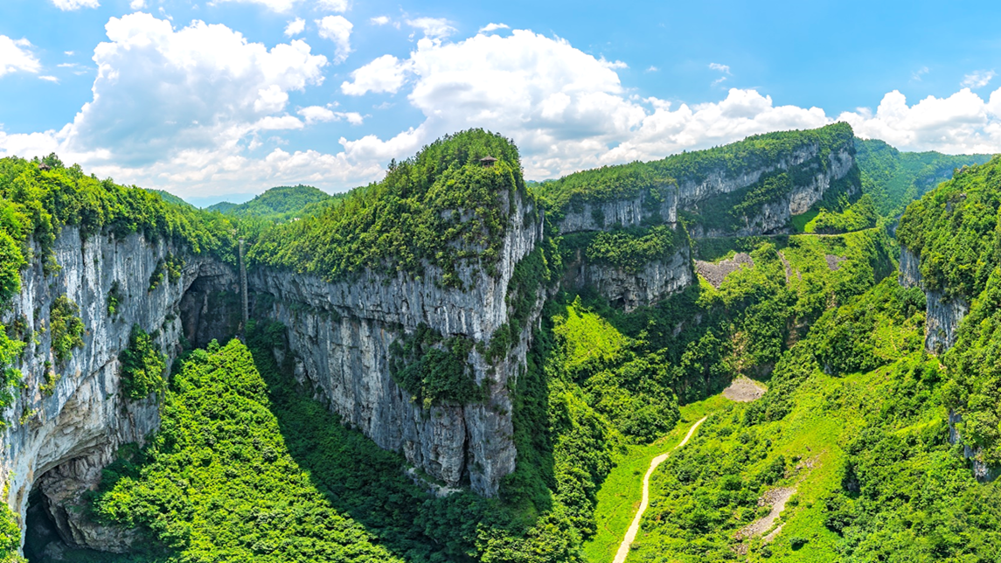
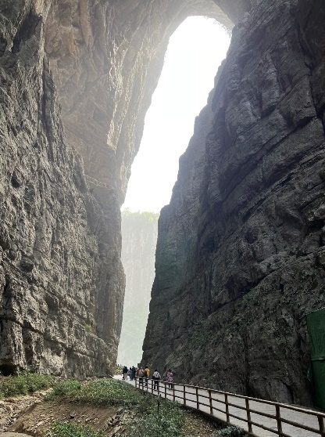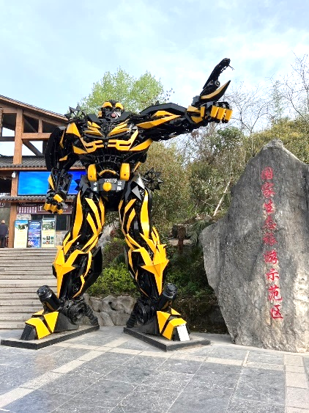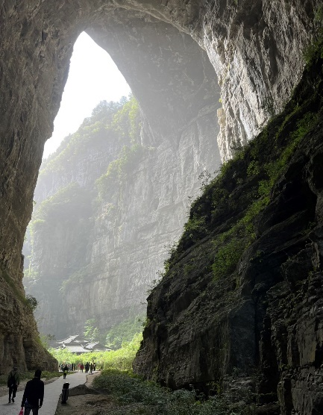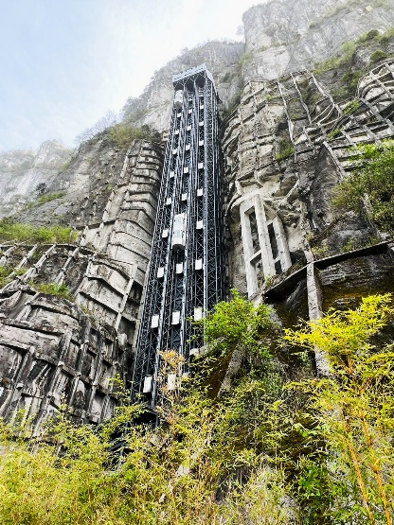
นำท่านเดินทางสู่ อุทยานแห่งชาติหลุมฟ้าสะพานสวรรค์ (Three Natural Bridges, Wulong) (รวมลิฟต์แก้ว+รถอุทยาน) มรดกโลกทางธรรมชาติระดับ 5A ซึ่งเกิดขึ้นจากกระบวนการทางธรณีวิทยาหลายล้านปี จนกลายเป็นภูมิประเทศคาร์สต์ที่อลังการและงดงาม เมื่อเดินสู่เส้นทางเที่ยวชมธรรมชาติท่านจะพบกับ ระเบียงแก้ว จุดชมวิวที่ใหญ่ที่สุดในเอเซียออกแบบโดยผู้เชียวชาญกว่า 20 คนจากทั้งในและนอกจีน ตั้งอยู่ 11 เมตรเหนือขอบหน้าผาสูงในเมืองเซียนหนู่ชาน กว้างอีก 26 เมตร หรือถ้าหากวัดจากระดับน้ำทะเลก็สูง 1,200 เมตร ว่ากันว่าน่าจะเป็นระเบียงจุดชมวิวกระจกที่ใหญ่ที่สุดในเอเชียแล้วยังสามารถมองชมวิวมุมสูงได้ทะลุถึงก้นอุทยาน และหุบเขาลึกสูงชัน ที่ทอดยาว และมองเห็นสะพานหินธรรมชาติ 3 แห่งโค้งพาดไปเหนือหุบเขาอย่างสง่างาม ได้แก่
สะพานเทียนหลง (Tianlong Bridge – มังกรสวรรค์) ใหญ่และทรงพลังที่สุด
สะพานชิงหลง (Qinglong Bridge – มังกรเขียว) สวยงามราวรุ้งหินธรรมชาติ
สะพานเฮยหลง (Heilong Bridge – มังกรดำ) สูงเด่นและเต็มไปด้วยมนตร์เสน่ห์ลึกลับ
เส้นทางเดินชมธรรมชาติภายในอุทยานพานักท่องเที่ยวลอดผ่านใต้สะพาน เดินเลียบหน้าผา และสัมผัสบรรยากาศ ป่าไม้เขียวขจี เสียงน้ำตก และลำธารที่ไหลผ่านหุบเขา ทำให้ผู้มาเยือนรู้สึกเหมือนได้ย้อนเวลากลับไปยังโลกดึกดำบรรพ์ ที่นี่ไม่เพียงแต่เป็นแหล่งท่องเที่ยวทางธรรมชาติ ภายในอุทยานแห่งชาติหลุมฟ้า -สะพานสวรรค์ ยังมีโรงเตียมเก่าๆ ซึ่งเป็นจุดแวะพักของคนเดินทางในสมัยก่อนตั้งแต่ในสมัยราชวงศ์ถัง (ค.ศ. 618-907) และจุดนี้เองที่จางอี้โหมวใช้เป็นฉากในหนังการถ่ายทำหนังเรื่อง "ศึกโค่นบัลลังก์วังทอง และใช้เป็นฉากในหนังฮอลิวู๊ดฟอร์มยักษ์เรื่อง TRANFORMER4 ซึ่งเลือกฉากสะพานหินยักษ์แห่งนี้เป็นฉากสำคัญ ยิ่งทำให้ที่นี่กลายเป็นหมุดหมายยอดนิยมของนักเดินทางทั่วโลก
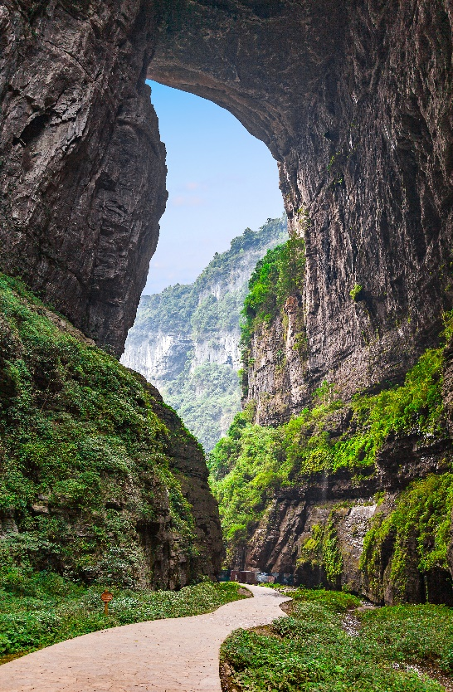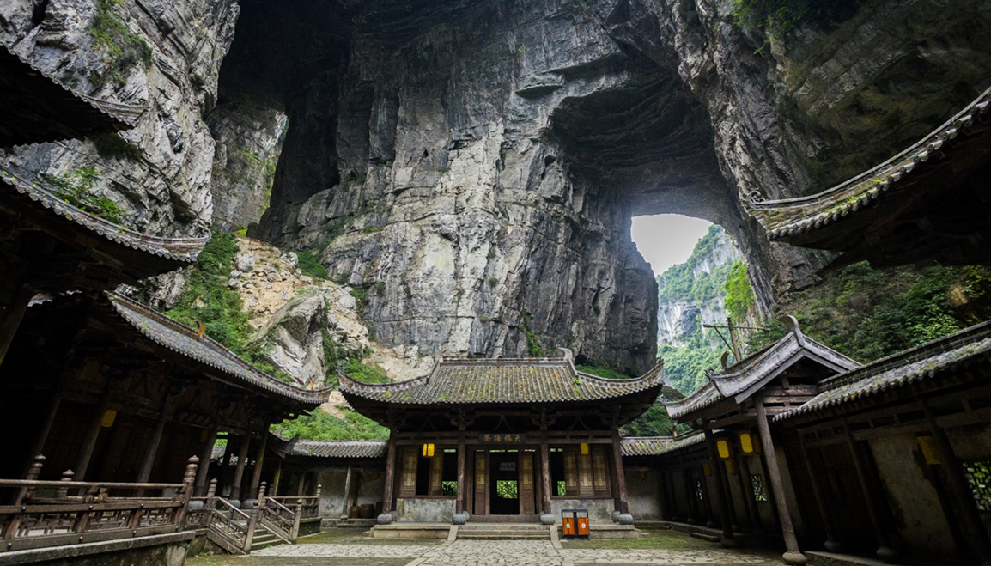
***หมายเหตุ
ในกรณีที่อุทยานฯ มีประกาศปิดบริการลิฟต์แก้วชั่วคราว หรือปิกระเบียงกระจก ไม่ว่าจะด้วยเหตุผลด้านการซ่อมบำรุงหรือจากสภาพอากาศที่ไม่อำนวย บริษัทฯ คำนึงถึงความปลอดภัยของท่านเป็นสำคัญที่สุด จึงขอสงวนสิทธิ์ในการปรับเปลี่ยนโปรแกรมการท่องเที่ยวให้เหมาะสมกับสถานการณ์ โดยอาจจัดหาโปรแกรมอื่นมาทดแทน ทั้งนี้ การเปลี่ยนแปลงดังกล่าวอยู่นอกเหนือการควบคุมของบริษัทฯ จึงไม่สามารถคืนเงินค่าบริการในส่วนนี้ได้ โดยบริษัทฯ จะยึดตามประกาศจากทางอุทยานฯ เป็นสำคัญ
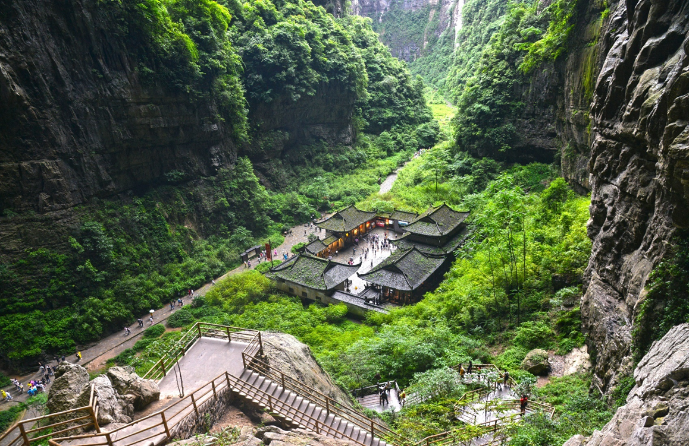
กลางวัน | รับประทานอาหารกลางวัน ณ ภัตตาคาร (มื้อที่ 5)
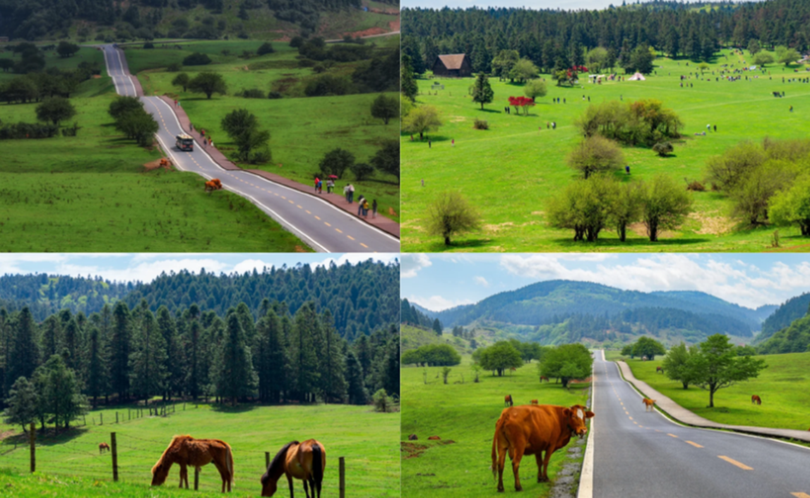
 | จากนั้นนำท่านเที่ยวชม อุทยานเขานางฟ้า(นั่งรถไฟเล็กชมอุทยาน) อุทยานท่องเที่ยวทางธรรมชาติระดับ 4A ของประเทศจีน มีบรรยากาศสวยงามและมีพื้นที่กว้างใหญ่ด้วยความสวยงามที่โดดเด่นของที่นี่ และเป็นอุทยานที่ประกอบไปด้วยต้นไม้เขียวขจีทั้งผืนป่า รายล้อมด้วยภูเขารูปทรงแปลกตา หญ้าที่นี่ใช้เป็นอาหารสัตว์ได้ตลอดทั้งปี และในฤดูหนาวที่นี่จะกลายเป็นลานหิมะขนาดใหญ่ กลายเป็นสิ่งมหัศจรรย์ 4 อย่างที่พบได้ในที่นี่ที่เดียว
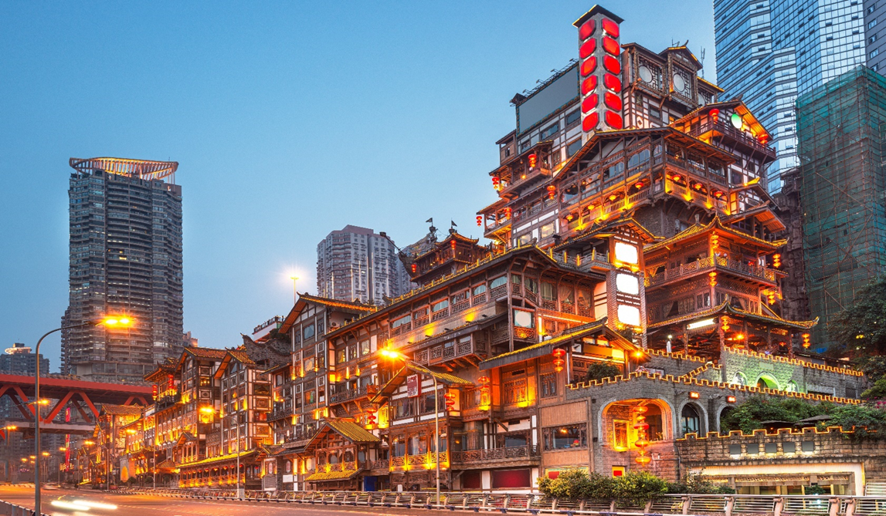
 | จากนั้นนำท่านชม หงหยาต้ง เมื่อตะวันลับขอบฟ้า เตรียมตัวหลุดเข้าไปในโลกแห่งจินตนาการ! ภาพอาคารไม้โบราณที่ส่องสว่างด้วยโคมไฟสีแดงนับพันดวง ซ้อนกันเป็นชั้นๆ ลดหลั่นลงมาตามหน้าผาริมแม่น้ำแยงซี คือทิวทัศน์ที่จะสะกดให้หยุดหายใจ หนึ่งในวิวกลางคืนที่สวยที่สุดในประเทศจีน ภายในมีร้านค้า ร้านอาหาร ร้านขายสินค้าที่ระลึก ฯลฯ ที่นี่ถือเป็นจุดนัดพบพักผ่อนของชาวเมือง และจุดชมวิวชั้นดี อีกทั้งยังเป็นจุดถ่ายรูปที่สำคัญของนักท่องเที่ยวอีกด้วย
ค่ำ | รับประทานอาหารค่ำ ณ ภัตตาคาร (มื้อที่ 6) เมนูพิเศษ: สุกี้หม้อไฟหมาล่า
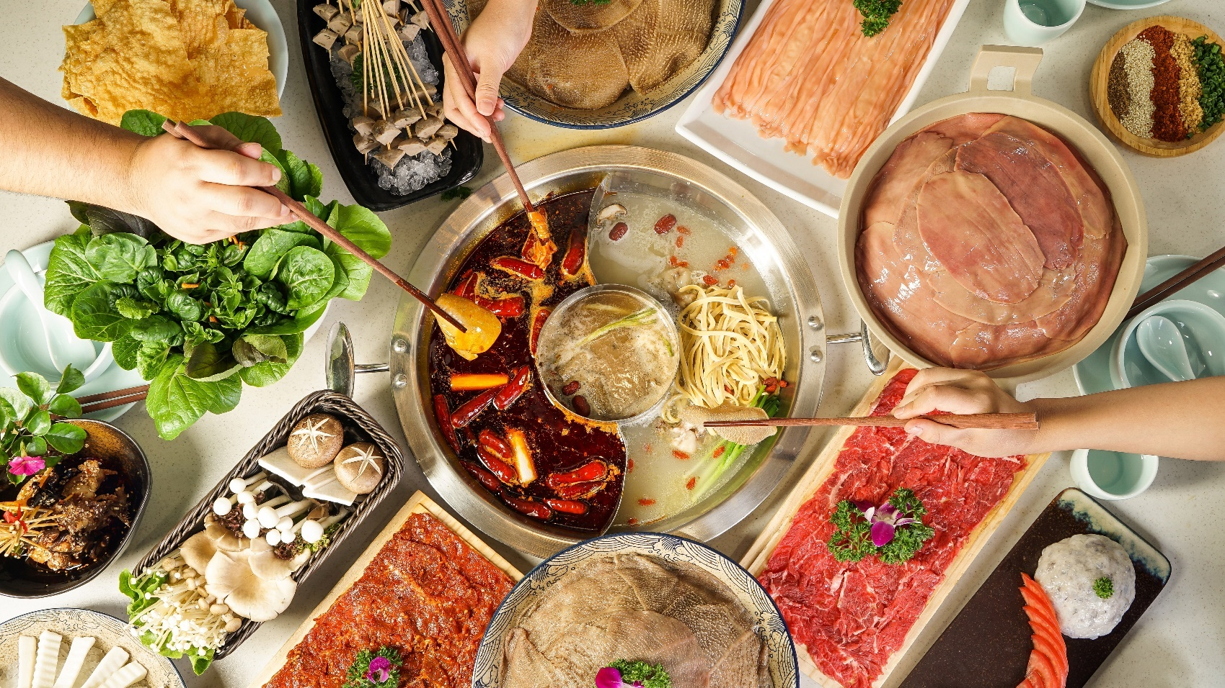
ที่พัก | Holiday Inn Express Hotel chongqing หรือระดับเทียบเท่า 4 ดาว (มาตรฐานจีน)
วันที่ 4 | ตึกขุยซิง ชั้น 22 – ชมรถไฟรถไฟฟ้าทะลุตึก – นั่งรถไฟความเร็วสูงกลับเฉิงตู – สะพานโบราณหนานเฉียว – เมืองโบราณกวนเซี่ยน – เมืองตูเจียงเยี่ยน
เช้า | รับประทานอาหารเช้า ณ ห้องอาหารภายในโรงแรม (มื้อที่ 7)
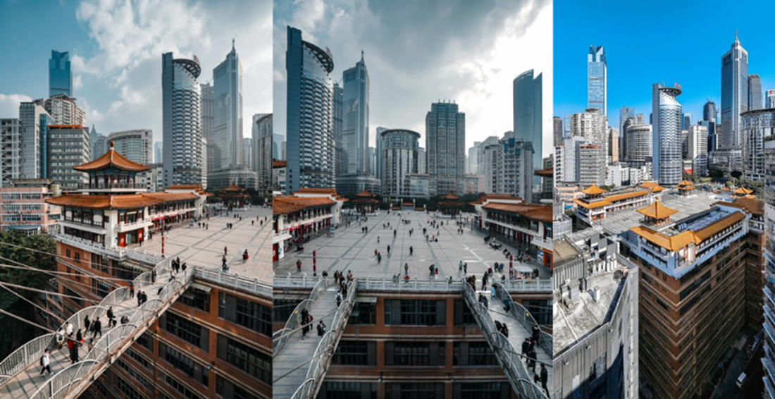
 | นำท่านเดินทางเที่ยวชม ตึกขุยซิง (Kui Xing Building) คือแลนด์มาร์กที่สะท้อนความแปลกใหม่ของเมืองฉงชิ่งได้อย่างชัดเจน จุดที่น่าตื่นเต้นที่สุดคือ สะพานลอย (Pedestrian Sky Bridge) ที่เชื่อมระหว่างบริเวณสแควร์ (ชั้น 1) กับอาคารสำนักงานฝั่งตรงข้ามที่ระดับ ชั้น 22 ต้องไปพิสูจน์สมญานาม "มหานคร 3 มิติ" ด้วยตาของคุณเอง
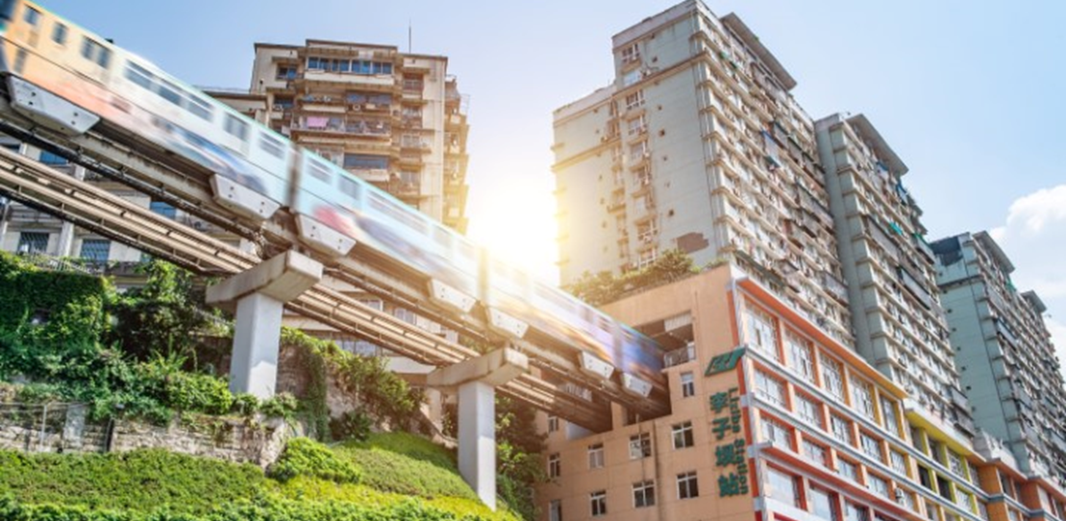
 | นำท่านแวะเช็คอิน สถานีรถไฟฟ้าทะลุตึก (Liziba Station) เมื่อจินตนาการกลายเป็นความจริง กับรถไฟขบวนแล้ว ขบวนเล่าที่เดินทางแล่นเข้าออกอพาร์ทเมนท์ ภาพจำอันเป็นเอกลักษณ์ที่โด่งดังไปทั่วโลก เป็นบทพิสูจน์ความมหัศจรรย์ทางวิศวกรรมของเมืองนี้ และนี่คือประสบการณ์ "Only in Chongqing" ที่จะทำให้คุณทึ่งไปกับความสามารถของมนุษย์ในการสร้างเมืองซ้อนเมือง
กลางวัน | รับประทานอาหารกลางวัน ณ ภัตตาคาร (มื้อที่ 8)
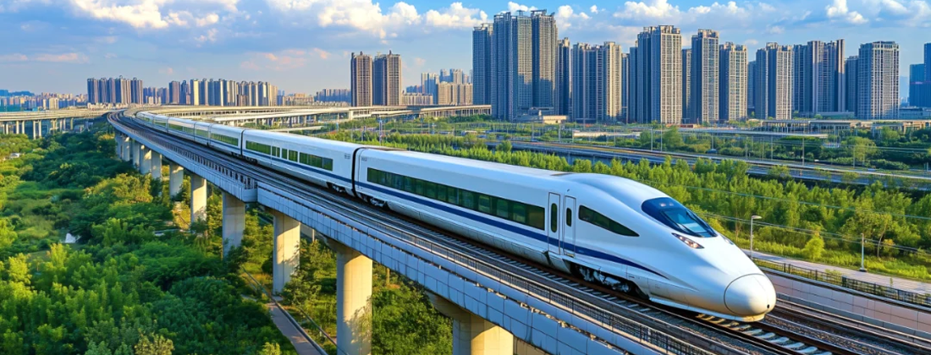
นำท่านออกเดินทางสู่ สถานีรถไฟความเร็วสูงเมืองฉงชิ่ง เพื่อออกเดินทางสู่ เมืองเฉิงตู โดยรถไฟความเร็วสูง ใช้เวลาเดินทางประมาณ 2 ชั่วโมง
หมายเหตุการขึ้นรถไฟ
- รถไฟอาจจะมีการเปลี่ยนขบวนเวลา ขอสงวนสิทธิ์จัดขบวนและเวลาตามความเหมาะสม หากรอบรถไฟกระทบเวลารับประทานอาหารกลางวัน ขอจัดเป็นเมนูข้าว Set Box บนรถไฟเพื่อไม่ให้กระทบกับโปรแกรมท่องเที่ยว
- ลูกค้าต้องลากกระเป๋าสัมภาระด้วยตัวเอง เพื่อความรวดเร็วในการขึ้นหรือลงรถไฟ สัมภาระและกระเป๋าเดินทางของท่าน ควรจัดให้เรียบร้อยและไม่ควรใช้กระเป๋าที่มีขนาดใหญ่จนเกินไป (รถไฟจะจอดประมาณ 2-6 นาที ต่อสถานี)
- เพื่อความสะดวกและรวดเร็วในการผ่านจุดตรวจความปลอดภัย กรุณางดนำวัตถุอันตราย ของมีคม และวัตถุไวไฟทุกชนิดติดตัว โดยเฉพาะอย่างยิ่ง: กรรไกรตัดเล็บ, มีดโกน, ไฟแช็ก, ไม้ขีดไฟ, สเปรย์หรือกระป๋องอัดแก๊สทุกชนิด สถานีรถไฟและสถานที่ท่องเที่ยวต่างๆ ในประเทศจีนมีมาตรการรักษาความปลอดภัยที่เข้มงวด หากเจ้าหน้าที่ตรวจพบสิ่งของต้องห้ามดังกล่าว จะถูกยึดโดยไม่มีข้อยกเว้น และไม่สามารถขอคืนได้ในทุกกรณี

 | จากนั้นนำท่านเดินทางสู่ เมืองตูเจียงเยี่ยน (ระยะทางประมาณ 60 กิโลเมตร ใช้เวลาเดินทางประมาณ 1 ชั่วโมง 30 นาที )
ค่ำ | รับประทานอาหารค่ำ ณ ภัตตาคาร (มื้อที่ 9)
 | นำท่านเที่ยวชม หุบเขาซวงเฉียวโกว เป็นจุดวิวทิวทัศน์ที่สวยที่สุด ชมความงามธรรมชาติของซวงเฉียวโกว(ลำน้ำสองสะพาน) ธารน้ำมีความยาว 35 กิโลเมตร มีทิวทัศน์ของภูเขาเป็นหลัก, ลำธารผ่านจุดต่างๆที่เป็นจุดทิวทัศน์ ไม่ว่าจะเป็น ซานกัวจวง, เขาหนิวซิน, เย่เหรินเฟิง ถือเป็นจุดท่องเที่ยวแห่งหนึ่งของเขาสี่ดรุณีที่รวบรวมจุดสำคัญหลายๆอย่างเข้าด้วยกันไว้ ชมไฮไลท์จุดชมวิว ได้แก่ ชมหุบเขาหยินหยาง ทุ่งต้นหยาง แล้วเดินทางเข้าสู่ส่วนลึกสุด ท่านจะได้เห็นธารน้ำแข็ง ภูเขากระจกแก้ว ภูเขาดวงอาทิตย์ ภูเขาดวงจันทร์ ยอดเขากระต่ายทะเลสาบ และ ทุ่งหญ้าเหนียนหยูป้า จากนั้นนำท่านเดินเที่ยวชม เมืองโบราณกวานเซี่ยน เดินเล่นชมสถาปัตยกรรมดั้งเดิม บ้านเรือนสุดคลาสิค ซอยเล็กซอยน้อยที่เต็มไปด้วยบรรยากาศจีนโบราณสุดขลัง
ที่พัก | Mingzhi Shangchun Holiday Hotel หรือระดับเทียบเท่า 4 ดาว (มาตรฐานจีน)
วันที่ 5 | อุทยานภูเขาสี่ดรุณี ซวงเฉียวโกว(รวมรถอุทยาน) – เมืองตูเจียงเยี่ยน
เช้า | รับประทานอาหารเช้า ณ ห้องอาหารภายในโรงแรม (มื้อที่ 10)
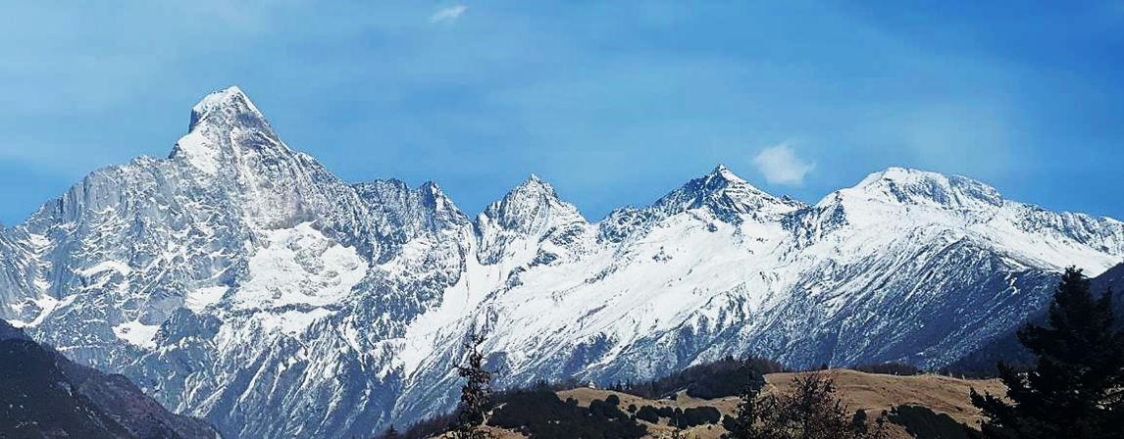
 | จากนั้นนำท่านเดินทางสู่ ภูเขาสี่ดรุณี(รวมรถอุทยาน) (รวมรถอุทยาน) (ระยะทาง 180 กิโลเมตร ใช้เวลาเดินทางประมาณ 3-4 ชั่วโมง) “สี่ดรุณี” หรือ ซื่อกูเหนี่ยงซาน ตั้งอยู่ในมณฑลเสฉวน ประเทศจีน เป็นยอดเขา 4 ลูกที่เรียงรายติดต่อกันไปจากทิศเหนือถึงทิศใต้เป็นระยะทาง 3.5 กิโลเมตร โดยมีความสูงเหนือระดับน้ำทะเลแบ่งเป็น 6,250 เมตร/ 5,664 เมตร/ 5,454 เมตร และ 5,355 เมตร บนยอดเขาทั้ง 4 แห่งนี้จะมีหิมะปกคลุมตลอดทั้งปี ทำให้ดูเหมือนส่วนศีรษะที่คลุมด้วยผ้าสีขาวของหญิงสาว 4 คน จึงเป็นที่มาของชื่อ “ภูเขาสี่ดรุณี” นั่นเองพื้นที่บริเวณภูเขาสี่ดรุณีนั้นเป็นพื้นที่ชั้นหินแบบยุคโบราณ, เพราะเหตุผลที่ว่า ยอดเขามีลักษณะแปลกที่พบเห็นได้น้อย, บนยอดเขามีหิมะปกคลุมตลอดปี, ทำให้ได้รับฉายาว่า “ราชินีแห่งดินแดนเสฉวน”หรือ “ภูเขาศักดิ์สิทธิ์แห่งดินแดนทางทิศตะวันออก” มียอดเขาที่มีระดับความสูงน้ำทะเลสูงเกิน 5000 เมตร ถึง 61 ลูก, รอยต่อระหว่างภูเขามีบ่อบึงทะเลสาบอยู่ถึง 25 แห่ง มีน้ำตกอยู่ 120 กว่าแห่ง
กลางวัน | รับประทานอาหารกลางวัน ณ ภัตตาคาร (มื้อที่ 11)
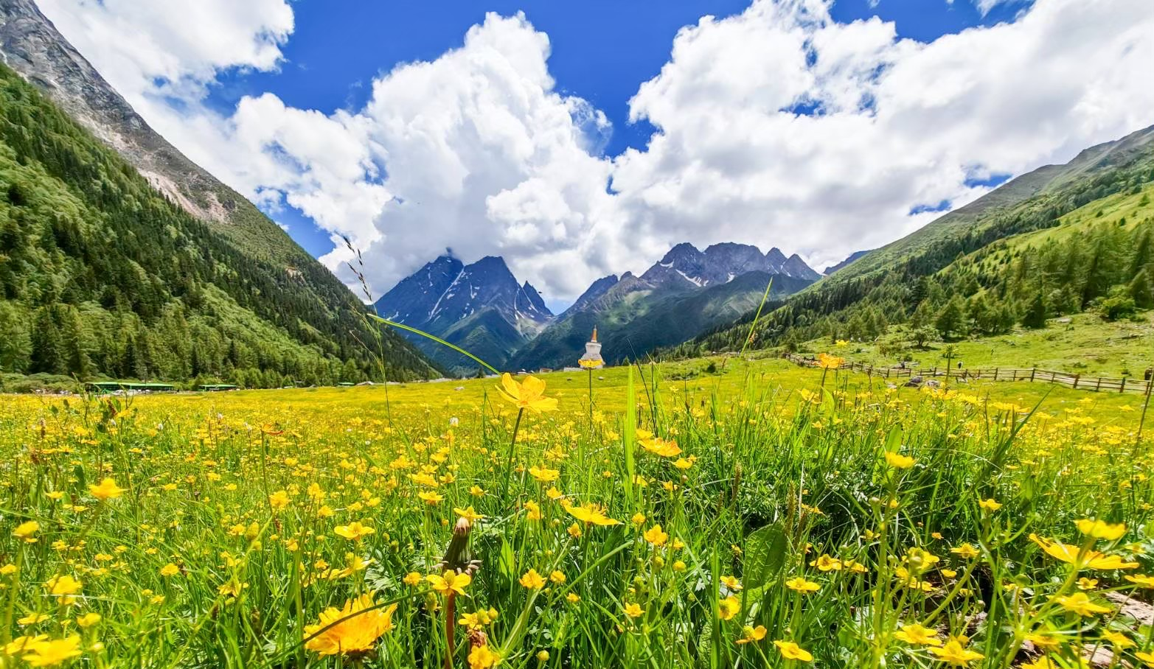
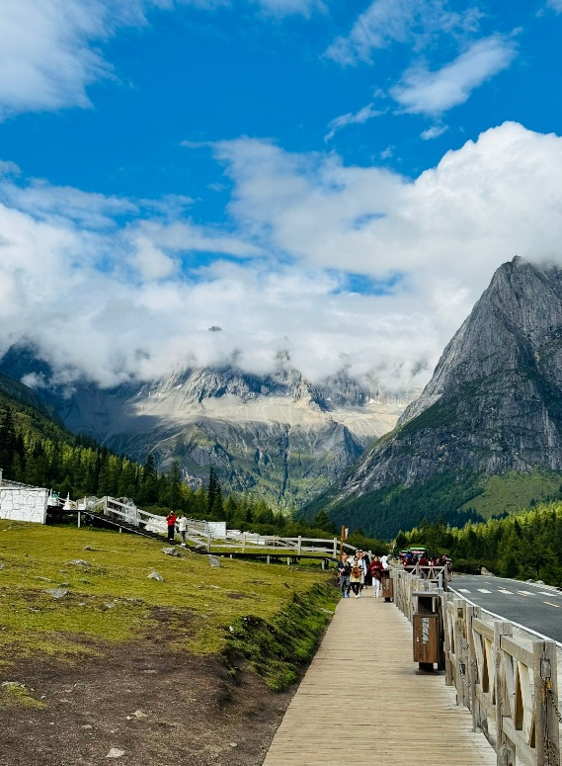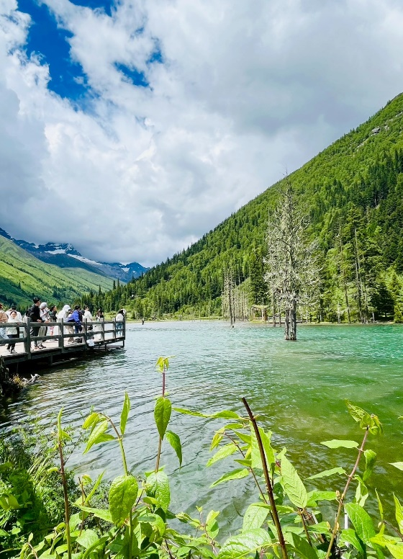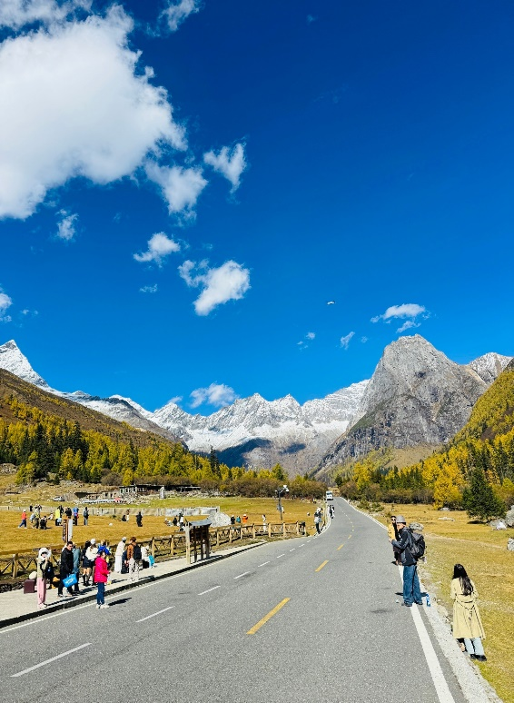
 | นำท่านเที่ยวชม หุบเขาซวงเฉียวโกว เป็นจุดวิวทิวทัศน์ที่สวยที่สุด ชมความงามธรรมชาติของซวงเฉียวโกว(ลำน้ำสองสะพาน) ธารน้ำมีความยาว 35 กิโลเมตร มีทิวทัศน์ของภูเขาเป็นหลัก, ลำธารผ่านจุดต่างๆที่เป็นจุดทิวทัศน์ ไม่ว่าจะเป็น ซานกัวจวง, เขาหนิวซิน, เย่เหรินเฟิง ถือเป็นจุดท่องเที่ยวแห่งหนึ่งของเขาสี่ดรุณีที่รวบรวมจุดสำคัญหลายๆอย่างเข้าด้วยกันไว้ ชมไฮไลท์จุดชมวิว ได้แก่ ชมหุบเขาหยินหยาง ทุ่งต้นหยาง แล้วเดินทางเข้าสู่ส่วนลึกสุด ท่านจะได้เห็นธารน้ำแข็ง ภูเขากระจกแก้ว ภูเขาดวงอาทิตย์ ภูเขาดวงจันทร์ ยอดเขากระต่ายทะเลสาบ และ ทุ่งหญ้าเหนียนหยูป้า
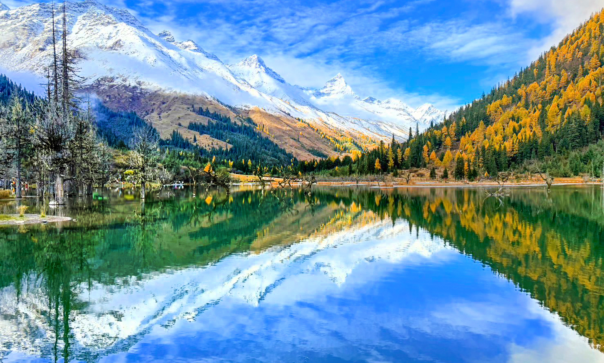
ค่ำ | รับประทานอาหารค่ำ ณ ภัตตาคาร (มื้อที่ 12)
 | นำท่านเดินทางเข้าสู่ที่พัก เมืองตูเจียงเยี่ยน (ระยะทางประมาณ 180 กิโลเมตร ใช้เวลาเดินทางประมาณ 3 ชั่วโมง)
ที่พัก | Mingzhi Shangchun Holiday Hotel หรือระดับเทียบเท่า 4 ดาว (มาตรฐานจีน)
วันที่ 6 | อุทยานปี้เผิงโกว (รวมรถอุทยาน) – เมืองเฉิงตู
เช้า | รับประทานอาหารเช้า ณ ห้องอาหารภายในโรงแรม (มื้อที่ 13)
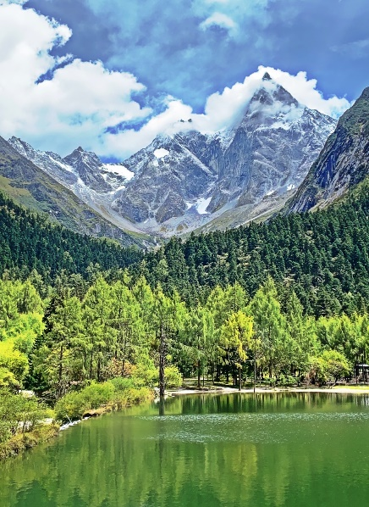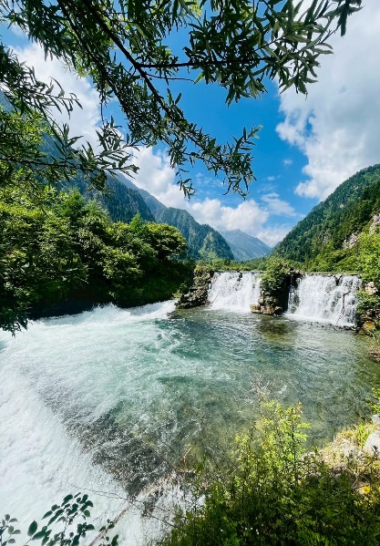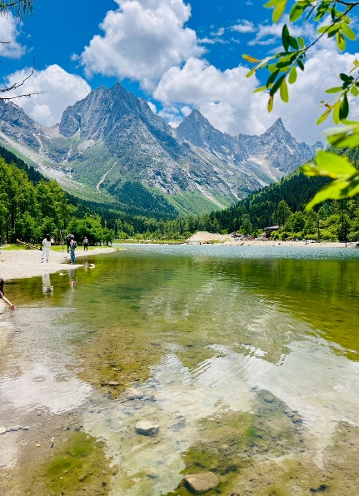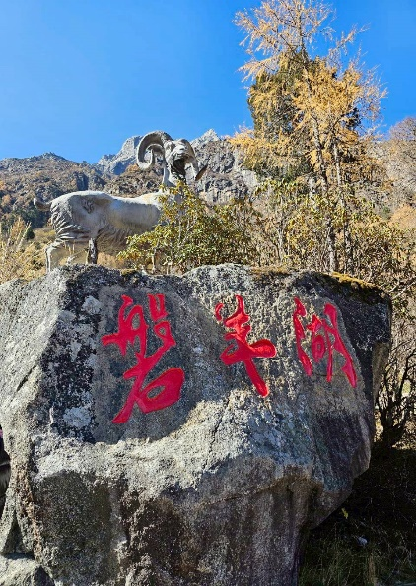
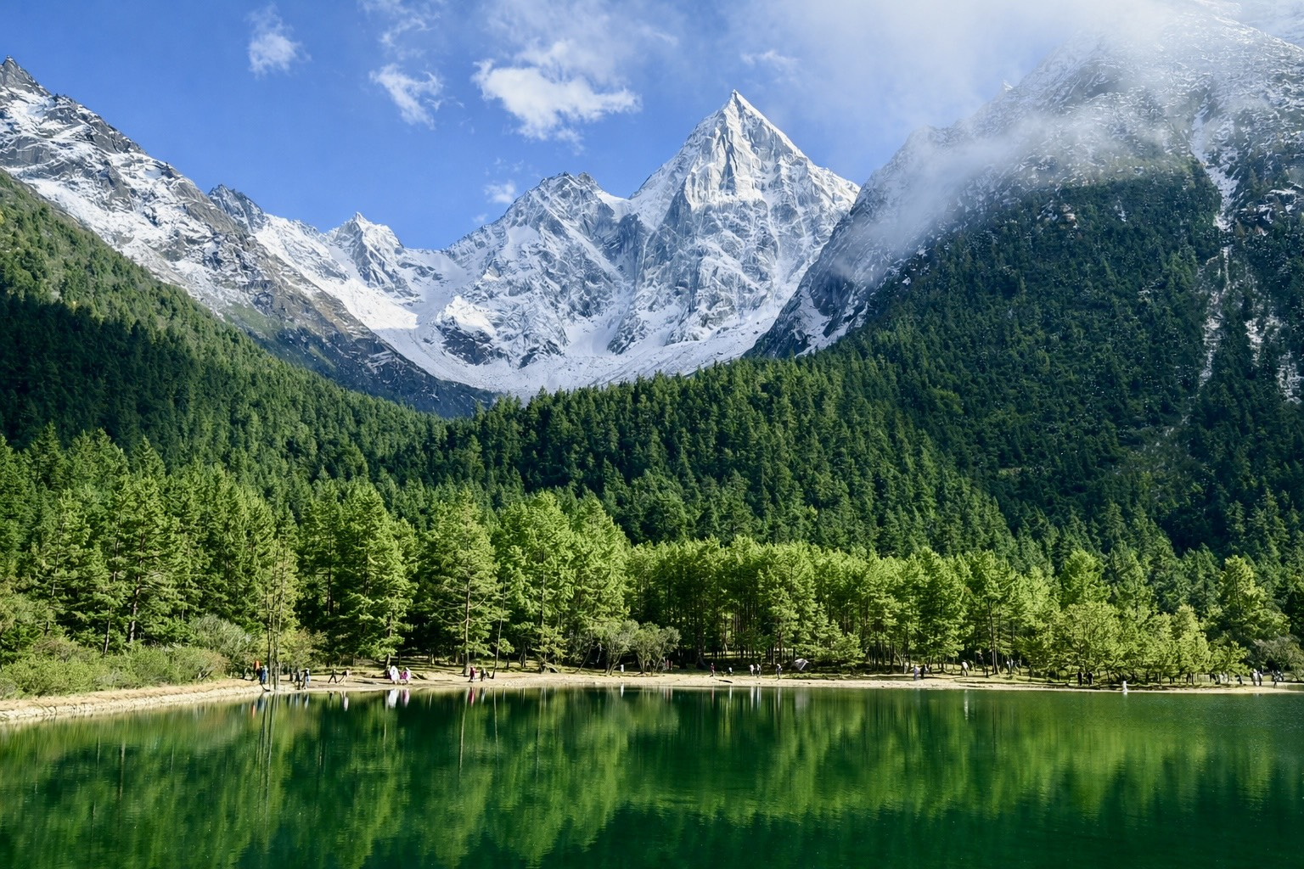
 | จากนั้นนำท่านเดินทางสู่ อุทยานปี้เผิงโกว (รวมรถอุทยาน) (ระยะทางประมาณ 150 กิโลเมตร ใช้เวลาเดินทางประมาณ 3 ชั่วโมง) ที่นี่เป็นอีกหนึ่งอุทยานท่องเที่ยวทางธรรมชาติที่มีความสวยงาม เป็นแหล่งท่องเที่ยวระดับ 4A ของจีน ตั้งอยู่ในเขตปกครองตนเองชนชาติทิเบตเชียงอาป้า (Aba Tibetan and Qiang Autonomous Prefecture) ทางตอนเหนือของมณฑลเสฉวน ห่างจากเมืองเฉิงตูประมาณ 220 กิโลเมตร ลักษณะเป็นหุบเขาที่มีความสูง 2,015 – 5,922 เมตรเหนือระดับน้ำทะเล ครอบคลุมพื้นที่ประมาณ 613 ตารางเมตร ทั้งธรรมชาติที่สวยงามหลากหลายภายในอุทยานด้านใน ซึ่งมีสภาพอากาศที่เย็นสบาย มีความสดชื่น โดยมีจุดชมวิวเป็นน้ำตกที่สวยงามอยู่ท่ามกลางหุบเขาที่สวยงามให้ได้ชมแบบชื่นใจ แล้วด้านในยังมีทะเลสาบอันกว้างใหญ่ที่มีน้ำใสสะอาด ซึ่งน้ำเหล่านี้ไหลมาจากภูเขาหิมะที่สูงใหญ่ด้านบน และก็จะได้มองเห็นภูเขาหิมะกลาเซียร์ที่ตั้งตระหง่านอยู่หลายลูก เป็นภาพความงดงาม ที่ได้เห็นถึงความยิ่งใหญ่ที่ธรรมชาติได้สร้างสรรค์ขึ้นมาอย่างน่ามหัศจรรย์ใจ
กลางวัน | รับประทานอาหารกลางวัน ณ ภัตตาคาร (มื้อที่ 14)
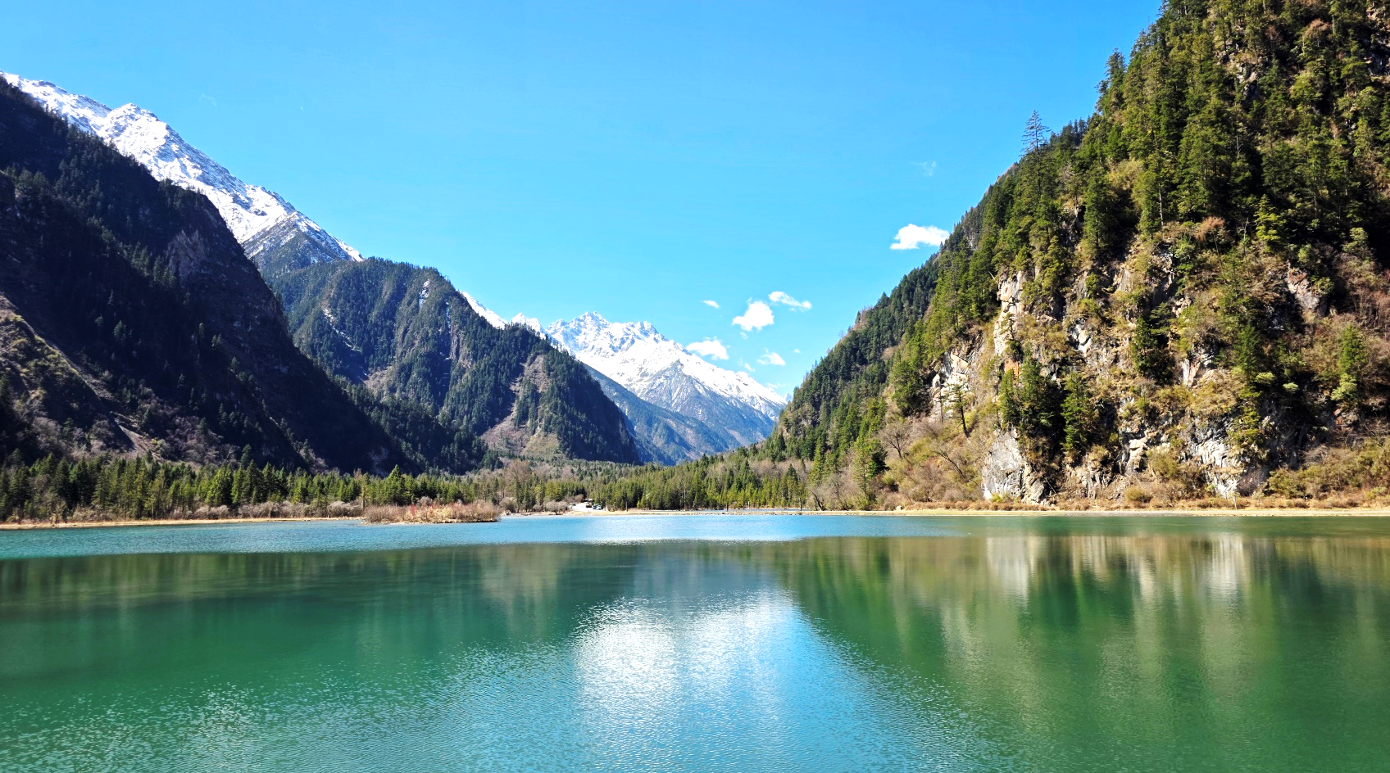
 | นำท่านเดินทางเข้าสู่ที่พัก เมืองเฉิงตู (ระยะทางประมาณ 220 กิโลเมตร ใช้เวลาเดินทางประมาณ 4 ชั่วโมง)
ค่ำ | รับประทานอาหารค่ำ ณ ภัตตาคาร (มื้อที่ 15)
ที่พัก | Xingchen Hangdu International Hotel หรือระดับเทียบเท่า 4 ดาว (มาตรฐานจีน)
วันที่ 7 | เฉิงตู – ถนนโบราณซอยกว้างซอยแคบ – วัดต้าฉือ – ถนนคนเดินซุนซีลู่ – หมีแพนด้าปีนตึกIFS – ถนนไท่กู๋หลี่ – สนามบินเฉิงตูเทียนฟู่ (SL933: 22.15-00.15+1) – กรุงเทพฯ (สนามบินดอนเมือง)
เช้า | รับประทานอาหารเช้า ณ ห้องอาหารภายในโรงแรม (มื้อที่ 16)
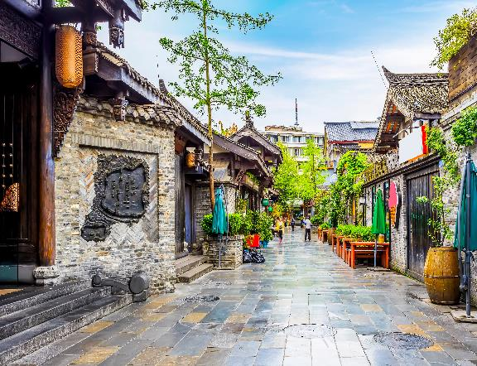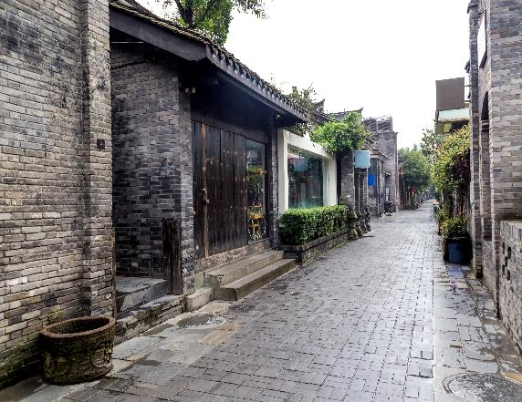
 | จากนั้นนำท่านเที่ยวชม ถนนโบราณซอยกว้างซอยแคบ + POP MART จัดว่ามีเสน่ห์ของความเป็นอาคาร ตกแต่งด้วยเรื่องราววิถีชีวิตการเป็นอยู่ของคนจีนเฉิงตูในสมัยโบราณ แต่ผสมความทันสมัยใส่เข้าไปได้อย่างลงตัว ถนนคนเดินมี 3 ซอย แต่ละซอยมีความยาวประมาณ 400 เมตร มีร้านค้าเล็กๆ ตั้งเรียงรายอยู่ในแต่ละซอยและตรอกให้เดินช้อปกันเพลิน ทั้งร้านหนังสือ ร้านชา-กาแฟ บาร์ เสื้อผ้า ไปจนถึงร้านอาหารนานาชนิด รวมร้านค้าทุกซอยแล้วมีจำนวนหลายร้อยร้านค้า
กลางวัน | รับประทานอาหารกลางวัน ณ ภัตตาคาร (มื้อที่ 17)
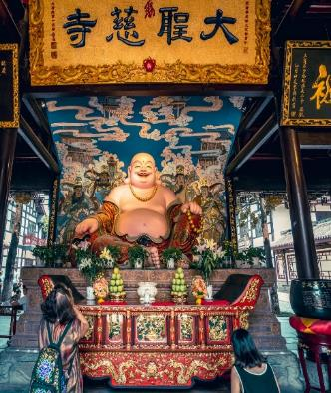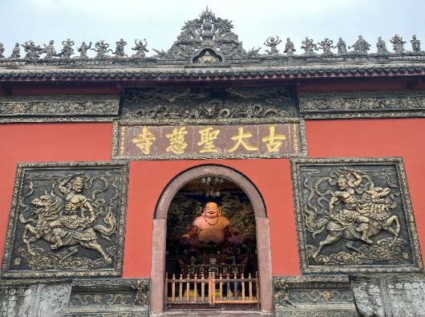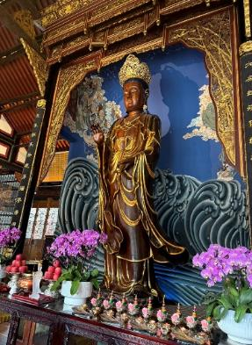
 | จากนั้นนำท่านสักการะ วัดต้าฉือ ซึ่งอยู่บริเวณติดกันกับถนนไท่กู๋หลี เป็นวัดเก่าแก่ยาวนานมากว่า 1,600 ปี ใจกลางเมืองเฉิงตู บรรยากาศรายล้อมไปด้วยตึกและเป็นวัดที่เงียบสงบมาก สวยงามดูสะอาดตามีมนต์ขลัง ซึ่งวัดเก่าแก่แห่งนี้แต่เดิมพระถังซำจั๋งเคยจำพรรษาก่อนเดินทางไปชมพูทวีปเพื่ออัญเชิญพระไตรปิฎก คนที่มาวัดนี้มักมาขอพรเรื่อง อำนาจ บารมี คนเมตตาและโชคลาภ โดยเฉพาะเรื่องสุขภาพ ขอพรสิ่งใดมักสมหวังจนเป็นที่สักการะมากของเมืองเฉิงตู
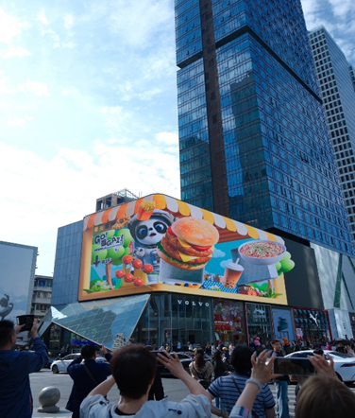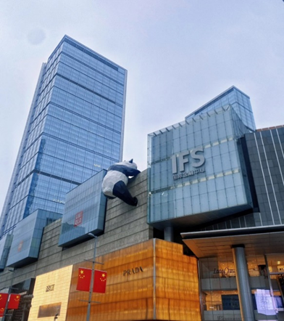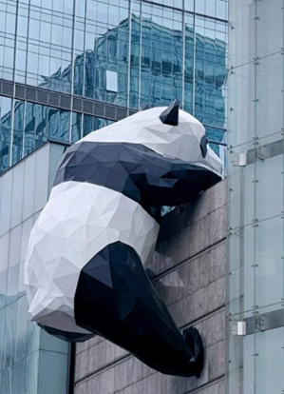
 | จากนั้นนำท่านสู่ ถนนคนเดินชุนซีลู่ หรือ Walking Street ของเสฉวน เป็นย่านชอปปิ้งทันสมัยชื่อดังที่นี่ เทียบกับสยามสแควร์เมืองไทยเลยทีเดียว เป็นถนนขนาดใหญ่ และเป็นถนนปิดที่ไม่ให้รถวิ่งผ่านเข้าไปได้ ภายในสองฝากฝั่งของถนนมีแต่ร้านค้าขายสินค้ามากมาย ตั้งแต่ร้านแบรนด์เนมชื่อดัง สินค้าแบรนด์จีน มีสินค้ามากหลายให้เลือกซื้อ อาทิ เสื้อผ้า รองเท้า เครื่องสำอาง เครื่องดื่ม อาหารการกิน รวมถึงยังมีห้างสรรพสินค้าขนาดใหญ่ชื่อดัง ให้เหล่านักช้อปได้เดินเลือกซื้อสินค้าตามใจชอบกันอย่างเพลิดเพลิน และถ่ายรูปกับจุดเช็คอินสุดน่ารักที่ หมีแพนด้ายักษ์ปีนตึก (IFS BUILDING) เป็นแพนด้าที่อ้วนน่ารักกำลังป่ายปีนตึก เป็นประติมากรรมแพนด้ายักษ์แขวนอยู่บนอาคาร IFS ในใจกลางเมืองเฉิงตู
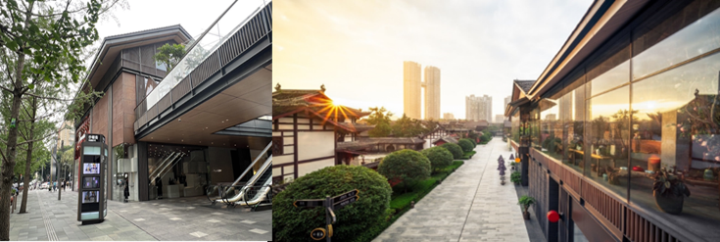
 | อิสระช้อปปิ้ง ถนนไท่กู๋หลี่ หนึ่งในแหล่งช้อปปิ้งและไลฟ์สไตล์ระดับพรีเมียม ตั้งอยู่ใจกลางเมืองเฉิงตู โดดเด่นด้วยการออกแบบสถาปัตยกรรมที่ผสมผสานระหว่างความโมเดิร์นและวัฒนธรรมจีนดั้งเดิม มีทั้งแบรนด์แฟชั่นระดับโลกอย่าง Gucci, Chanel, Balenciaga รวมถึงร้านค้าไลฟ์สไตล์และแฟชั่นท้องถิ่น อาหารท้องถิ่นและคาเฟ่นานาชาติสวยๆ ที่เหมาะสำหรับการนั่งพักผ่อน
ค่ำ | อิสระอาหารค่ำตามอัธยาศัย ... เพื่อให้ท่านเพลินเพลินกับการช้อปปิ้ง
 | สมควรแก่เวลานำท่านเดินทางสู่ สนามบินเฉิงตูเทียนฟู่ เฉินตู
22.15 น. | เดินทางกลับกรุงเทพฯ สายการบินไทย ไลอ้อนแอร์ (SL) เที่ยวบินที่ SL933  *น้ำหนักกระเป๋าโหลด 20 กิโลกรัม/ท่านละ 1 ใบ  *ไม่มีบริการอาหารบนเครื่อง
00.15+1 น. | เดินทางกลับถึง สนามบินดอนเมือง โดยสวัสดิภาพพร้อมความประทับใจในการเดินทาง

